【麻雀実戦捨牌読み】第三章——读副露舍牌（中）
严正声明：
本译文刊载于呆呆的日本麻雀教室：http://blog.sina.com.cn/u/1913868500
原书版权归作者所有。本人的译文仅供学习交流之用，未经本人同意请勿转载。转载请注明原著者、译者（CFv呆呆）及出处，严禁用于商业用途。引用本人译文而造成的法律后果与本人无关。

本章推荐阅读

第三章 读副露舍牌（中）

七. 副露手切dora的话，不怕dora周边
不拆搭子的切dora立直很可能是因为dora作为孤张浮牌留住，这样的想法在副露里同样成立。如果舍牌中没有拆过搭子的话就更是如此。
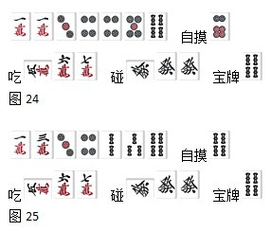
图24这样的情况很多见，所以不用惧怕dora周边是比较明智的。
图25这样的考虑自摸可能会留下dora，结果会造成拆掉的手顺，形成拆走搭子的舍牌。但是如果之后又打出说明还是没有进周边，故不用怕dora周边。
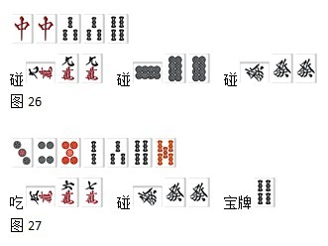
当然，如果副露全是碰的话，存在图26这样的对对和打可能。
但是，图24（图25）的副露不是这样的情况，打的话可视为垃圾牌，就算还有大约也只有1个。面对2000点左右的小牌还不敢进攻的话就太丢人了。dora周边自然不用说，就算是全攻也不差。
不过，切点如图27这样的牌也不是不可能。
麻将时常会有惊喜出现。另外在决胜时有赢的时候也有输的时候。如果想避开失利也就意味着会放弃胜利。为了争胜，不管结果如何，都要保持良好的心态进行下一局。

八. 看破食延
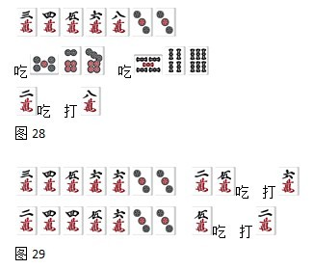

图28的手牌从（）吃打，把听坎变成听，这个称为食延。
思考下这里为什么会打出的话，手里有比较妥当。不过如果舍牌中除了以外的万子都没有出现过的话，必须考虑食延的可能性。
虽然图29也是一样，从吃打去处理掉的形状，但是看破这个有点困难。

九. 鸣牌后改变待牌很难看破
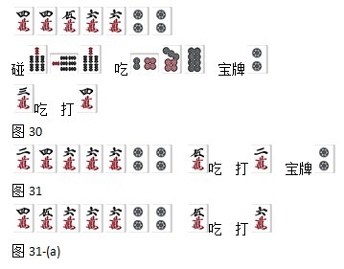
图30本来是坎听牌，吃了后可以变成和的双碰，狙击dora的８０００点。看起来就是一个普通的吃所以很难看破。
图31也是同样的模式。话虽如此，由于dora是不可能打出的，所以就算看不出也没有什么影响。
图31-(a)把的待牌换成了，这是考虑到dora比较难和到所以优先考虑和了率的打法，这是一种比较容易放铳的情形。
十. 对对和警惕生牌
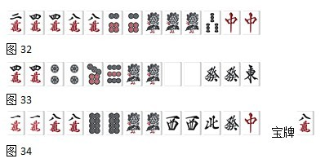
做对对和的时候大部分都是有两种情况。一种是做七对的时候形成了一组暗刻，比如图32。或者像图33这样的七对牌形，但是有两组役牌对子的时候，速度和打点都有保证。还有一种是图34这样拥有两宝牌且其他对子很容易鸣出的时候。这几种都是做七对的时候往对对转移的情形。也有一些时候是反过来，即狙击对对但是由于鸣不出牌所以转向七对的模式。
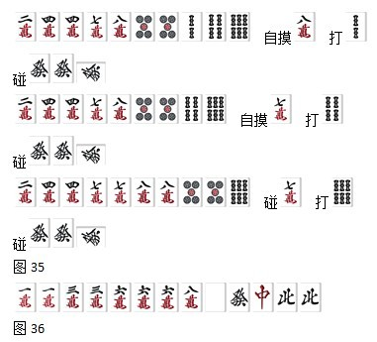

另一种是碰役牌以后，在形成顺子之前却一直摸到对子，比如图35这样的进展。还有一种是从混一色开始，像图36这样留下字牌期待继续摸进字牌形成对子的情形，比较难读。
由于对对和的手切牌与手里的牌关联系不是很大，所以要读的话是有一定难度的。
一个比较显然的结论是在第一个碰之后河里出现过的牌，由于没有被碰所以都可以认为能通过。
像图33这样的牌，现在在役牌之前碰数牌的打法很常见，不管怎么说防对对的话警戒生牌一定没错。

十一. 对对和警惕碰完以后初次打出的手切牌的周边
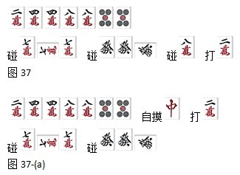
图37是图35以后的发展。碰打，从这个看起来、、的双碰是待牌候补，其中以生牌最为有力。
不过也不能仅留意碰的手切牌，如果不是这样的吃碰形，而是图37-(a)这样的确定对对的形状有先打的可能。这里自摸中打保留一张安牌，所以要留意最后的碰以后初次打出的手切牌。
虽然可以知道周围危险，不过双碰另一边的非常难读。如果舍牌里有或的话或许还能排除、的可能，不过不管怎么说还是很难读出。这里只能做到某张生牌危险的程度。
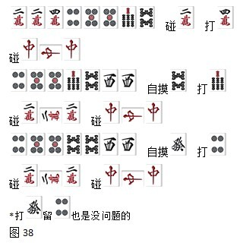
图38没有像图35那样拆走，不过最终也形成了对对和。这里同样也是形成了碰完以后初次打出的手切牌的周边的待牌。

呆呆注：他这里说的“碰完以后初次打出的手切牌”不是指碰的时候打的那张牌，而是指再后面打出的手切牌。

